T STI 2D TP Produits d’entretien – Réactions acidobasiques
Matériel : coupelle, spatule, fiole jaugée de 100mL, pipette jaugée de 10mL, balance, béchers, pH-mètre, papier pH.
I] Produits d’entretiens
Les produits ménagers permettent de nettoyer, laver, détartrer ou encore dissoudre les matières organiques. Ils contiennent des produits chimiques dangereux.
Observer les différents produits d’entretiens disponibles et compléter le tableau ci-dessous :
 | Acide chlorhydrique ménager | Vinaigre blanc | Ammoniaque | Lessive de soude | Nettoyant vitre fours et inserts
Utilisation

Pictogramme

Espèce active

On souhaite faire un classement de ces produits du plus basique au plus acide.
A l’aide du matériel dont vous disposez, proposer un protocole permettant de répondre à la question posée.
Réaliser la manipulation puis répondre à la question.

Pour chaque espèce, indiquer le couple acidobasique auquel elle appartient ainsi que la demi-équation acidobasique.
Produit | pH | Couple | Demi-équation
Acide chlorhydrique ménager
Vinaigre blanc

Ammoniaque

Lessive de soude

Nettoyant vitres fours et inserts

II] Réalisation de solutions détartrantes et mesure de leur acidité.
On souhaite étudier l’évolution du pH de solutions détartrantes à des concentrations différentes.  - Etude de la solution détartrante :  A l’aide de la notice, déterminer les quantités nécessaires à la préparation de la solution détartrante.  ……………………………………………………………………………  ……………………………………………………………………………  En déduire la concentration en acide dans la solution.  ……………………………………………………………………………………  …………………………………………………………………………… | 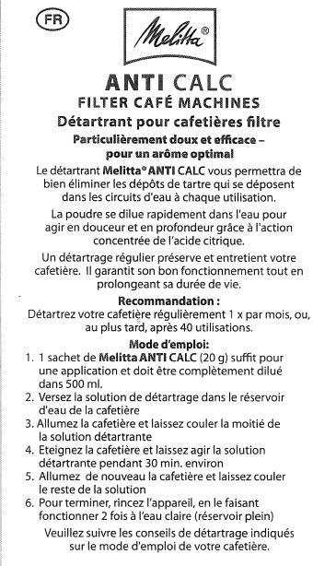
On souhaite étudier l’évolution du pH de solutions détartrantes à des concentrations différentes.
- Préparation de la solution détartrante :
Par rapport au matériel disponible, déterminer les quantités nécessaires à la préparation de la solution détartrante.
…………………………………………………………………………………………………………………
En déduire la concentration en acide dans la solution.
…………………………………………………………………………………………………………………
A l’aide du matériel dont vous disposez, préparer une solution détartrante à la même concentration que la précédente.
Appeler le professeur avant la préparation de la solution.
- Etude de l’évolution du pH en fonction de la concentration
Rédiger un protocole permettant de répondre à la question posée puis réaliser la manipulation

